學生事務處104學年度第1學期活動成果表
單位 | 國立嘉義大學蘭潭宿舍
活動名稱 | 新生進住
活動目標 | 使新生進住順暢完成
活動日期 | 2015年9月5日、9月6日、
對象/人數 | 大學部：1000人；研究所：0人；教職員工：0人
成果說明(300-500字) | 今年入住比起去年沒有那麼的慌亂，校內的指引也清楚很多，不過還是有很多家長覺得校內停車場與宿舍距離太過於遙遠。不過整體動線以及入住狀況是沒有什麼問題的。  比較可惜的是今年的新生之夜是在宿舍區舉行，對於很多的小問題無法一次解決，且發現尚有一些缺漏，可能明年還有待解決。
活動照片  (請提供2張以上) | 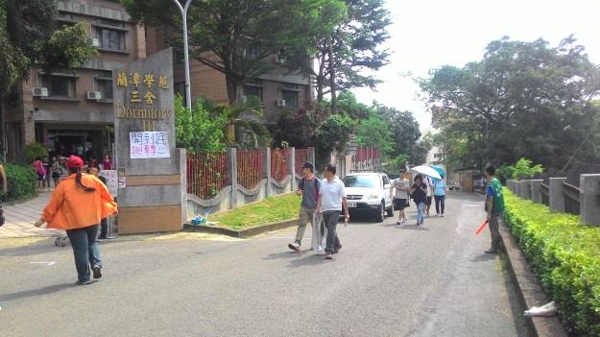 | 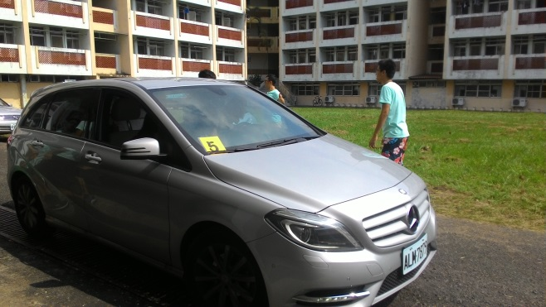
 | 照片說明： 新生入住(三舍) | 照片說明： 新生入住(五舍)
 | 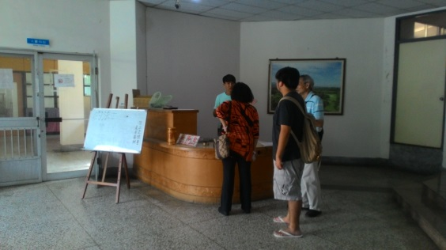 | 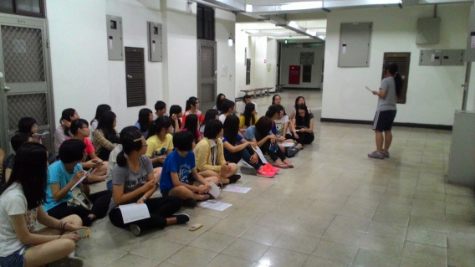
 | 照片說明： 新生入住(六舍) | 照片說明：新生之夜(三舍)
檢討與  建議 | - 本次新生入住換了一個新的路線，整體來說動線還算順暢，只是宿辦前面的廣場動線有一點混亂，明年可以多加注意。  - 對於星期六提早來的學生及家長，可以思考一下人手的調度以及應對的方式。  - 蘭潭水庫多有家長違規停車，可多加宣導前往校內停車場的路線。  - 社團占用入住動線且態度不佳，希望明年不要有社團影響入住狀況。

